
小三小三·非同一般
• DAILY LIFE
//2025/9/16//
//阶段课程《开开心心上幼儿园》//
” 01 来园情况

1.来园人数：今日来园幼儿30人，依诺、昕昕、念念请假。
2.入园情绪：今天来园时段，大宝、晨晨、霖霖三位小朋友有点小情绪，其他宝贝们情绪都很好哦！
3.早点内容：鲜牛奶、饼干、奶酪棒
02 区域游戏
今天我们到教室就开始玩游戏啦！
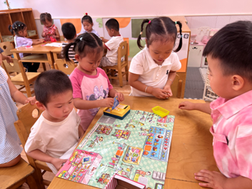 | 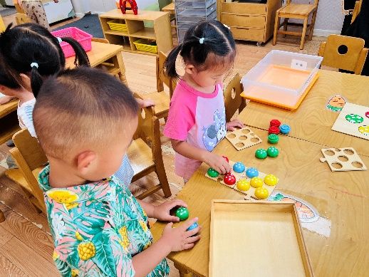 | 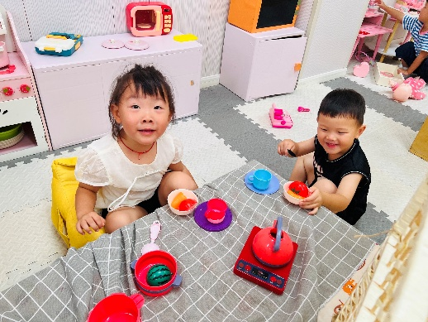
今天老师教我们一起玩购物的游戏。 | 我们将蘑菇采好，放在框框里。 | 娃娃家的宝贝今天在这里一起吃饭咯！

03集体活动
今天我们开展了科学活动《有用的剪刀》，本次活动是在认识剪刀外形特征的基础上，了解剪刀有剪刀柄、剪刀头、剪刀刃口、螺丝。两个剪刀口就象个大嘴巴，只有像好朋友一样碰在一起才能把东西咬断。同时在认识剪刀特征的基础上学会安全地正确使用剪刀的方法。
本次活动是孩子们第一次使用剪刀。糖果、希希、媛媛、可可、彤彤、臭宝、小硕、硕硕、辰辰、浩程、浩扬、星星、图图、游然、霖霖、牛牛、熙熙、小满、楠楠、芮宝、大宝，很积极参与剪面条的活动。其中牛牛、熙熙、小满、楠楠非常有耐心，基本能按照线条进行剪；芮宝、大宝、熙熙、小硕几位小朋友能在老师的指导下将桌面地面收拾干净；乐乐、小橙子、一一、正午、彬彬几位小朋友比较有想法，面条剪成了碎渣渣；麒麒、安安、诺诺、晨晨几位小朋友有畏难情绪，不愿练习。希望宝宝们都能多加练习，锻炼我们的小小手，每个人都能和剪刀成为好朋友。
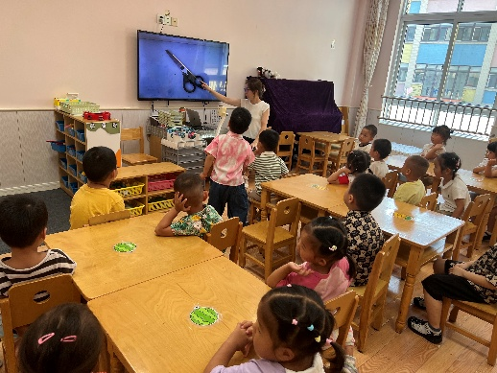 | 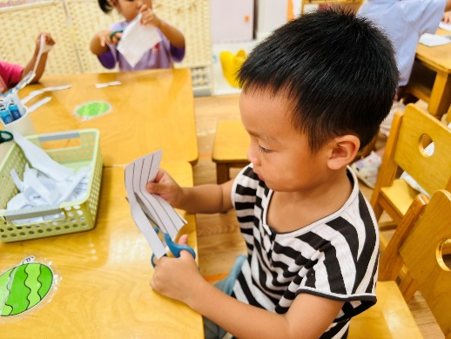 | 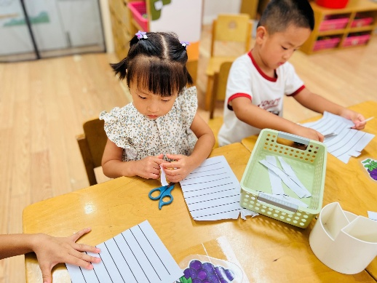

04 生活活动
中午：葡萄干饭、儿童版干锅基围虾、生瓜炒蛋、白菜粉丝汤
今天光盘小达人（饭、菜、汤都吃完）有：霖霖、大宝、一一、希希、晨晨、小满、熙熙、媛媛、芮宝、小硕、佳禾、小橙子、乐乐、游然、楠楠 恭喜以上小朋友！
饭没吃完：糖果、星星、可可；
菜（生瓜）没吃完：麒麒、安安、图图、诺诺、硕硕（生瓜自己倒了）；
饭菜都没吃完：浩程、浩扬；
饭菜汤都没吃完的有：彬彬 、正午、臭宝、牛牛
希望以上宝贝也要加油哦！早日成为光盘小达人！
附：所有宝贝将虾都吃完了，非常棒哦！
午睡：麒麒今天没有睡觉。
05温馨提示
★1.最近小朋友们在练习绕水杯带，家长们可以带着孩子在家里一起练习练习哦！
★2.今天我们和孩子学习了用剪刀，家长们在家里也可以给孩子买一把小剪刀，让孩子练习练习哦！
—END—

